Муниципальное бюджетное дошкольное образовательное учреждение
«Детский сад №35 «Колобок» г. Чебоксары Чувашской Республики

Проект для детей старшего дошкольного возраста по теме:

"Насекомые родного края"

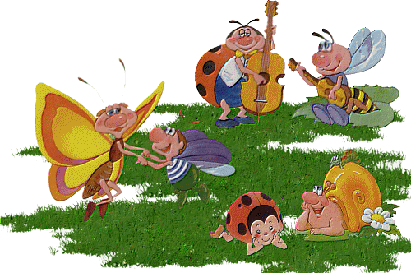

Материал подготовлен

старшим воспитателем

Тихоновой Еленой Игнатьевной

Проект в ДОУ: «Насекомые родного края».
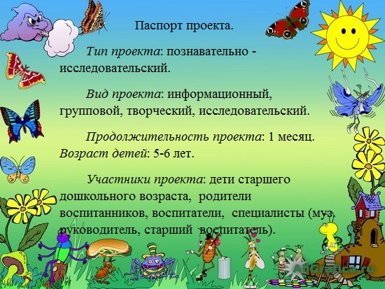
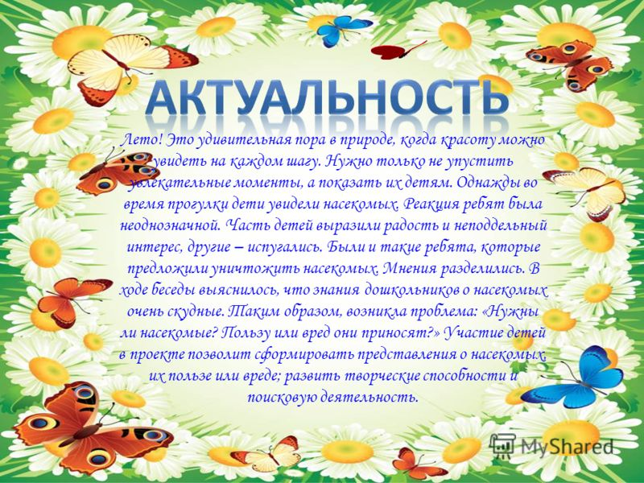
Осознанно-правильное отношение детей к природе строится на чувственном ее восприятии, эмоциональном отношении к ней и знании особенностей жизни, роста и развития отдельных живых существ. Такие знания в процессе общения ребенка с природой обеспечивают ему понимание конкретных ситуаций в поведении насекомых, правильную их оценку и адекватное реагирование.
Поэтому уже в дошкольном возрасте необходимо заложить первоосновы личности, проявляющей активное исследовательско – творческое отношение к миру. А овладение способами практического взаимодействия с окружающей средой обеспечивает мировидения ребенка».
С наступлением лета и появлением множества насекомых у детей возникают вопросы - почему пчела жужжит; кто построил муравейник; чем питается гусеница. Проект поможет узнать детям больше о жизни насекомых и научить правильному отношению к ним.
Проблема:
Современные дети в силу своей чрезмерной активности самостоятельно не всегда могут найти ответ на интересующие их вопросы. Интерес их неустойчив. Познавательная активность чаще всего непроизвольная.
В реальной действительности в дошкольных образовательных учреждениях данный метод (экспериментирование и система наблюдений за объектом ) применяется неоправданно редко. Несмотря на многие позитивные стороны, он пока не получил широкого распространения.
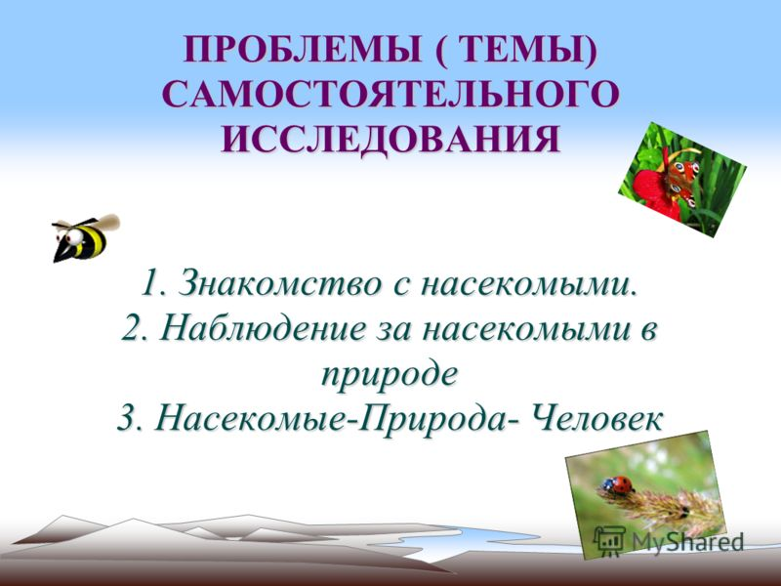
Цель проекта:
- создать условия для расширения представлений детей о мире насекомых.
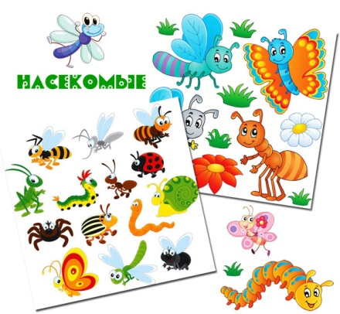
Задачи проекта:
1. Развивать познавательный интерес к миру насекомых, поощрять любознательность и поисковую деятельность о жизни насекомых, их строении, способах передвижения.
2. Содействовать активизации совместной деятельности со сверстниками, родителями и педагогами.
3. Развивать творческие способности в продуктивных видах деятельности. 4. Воспитывать бережное, экологически грамотное отношение к природе

Предполагаемый результат:
- Совершенствование уровня знаний детей о насекомых и их роли в природе.
- Дети должны владеть обобщающим понятием «Насекомые», знать и называть насекомых (бабочка, муравей, жук, пчела, кузнечик);
- Иметь простейшие представления о некоторых особенностях внешнего вида (форма тела, шесть пар ног, наличие крыльев), способах передвижения (прыгает, летает, бегает), издаваемых звуках (жужжит, стрекочет), где и как зимуют насекомые;
- Знать о пользе, которую приносят людям и растениям
Предварительная работа:
Поисковая работа по подбору иллюстраций; настольных, дидактических и подвижных игр по теме «насекомые»; чтение произведений и заучивание стихов о насекомых, загадок; наблюдения на прогулках.
Этапы реализации проекта:
1 ЭТАП – ПОДГОТОВИТЕЛЬНЫЙ
- Постановка целей и задач;
- Перспективное планирование проекта;
- Создание необходимых условий для реализации проекта.
- Подбор материала.
2 ЭТАП – ОСНОВНОЙ (ПРАКТИЧЕСКИЙ)
- Внедрение в воспитательно-образовательный процесс методов и приемов на расширение знаний детей о насекомых;
- Продуктивная деятельность детей.
3 ЭТАП – ЗАКЛЮЧИТЕЛЬНЫЙ
- Подведение итогов;
- Проведение выставки «насекомые своими руками»
Музыкально-художественная деятельность:
- Прослушивание Н. Римский – Корсаков «Полет шмеля».
- Постановка музыкальной сказки «Стрекоза и муравей».
- Прослушивание П. Чайковский «Времена года».
Взаимодействие со специалистами МБДОУ:
Консультации по отбору подвижных игр, песенок, танцевально-ритмичных движений по теме проекта, выбор сказки к драматизации.
Взаимодействие с родителями дошкольников:
- Осуждение плана проведения проекта, его мероприятий.
- Домашние задания по отбору и оформлению материалов к проекту.
- Информационные стенды и папки передвижки по данной тематике.
1 НЕЛЕЛЯ:
-Ознакомление с окружающим миром. Беседа «Кто такие насекомые? »
-Прогулка «Рассматривание бабочек»
-Рисование. Тема: «Бабочка»
-Дидактическая игра «Узнай по описанию
-Чтение сказки «Муха-цокотуха», «Тараканище»,
-Просмотр мультфильма «Как муравьишка домой спешил»
-Загадывание загадок

2 НЕДЕЛЯ:
-Экологическое воспитание. Тема: «Насекомые»
-Прогулка «Наблюдение за божьей коровкой»
-Лепка, аппликация, рисование: Тема: «Божья коровка»
-Развитие речи. Заучивание стихотворений о насекомых.
-Прогулка «Наблюдение за жуком»
-Чтение детской энциклопедии «Почему насекомые кусаются? »
-Отгадывание кроссвордов

3НЕДЕЛЯ:
-Изучение песни «В траве сидел кузнечик»
-Прогулка «Наблюдение за кузнечиком»
-Подвижная игра «ПАУК»
-настольная игра.
-Чтение энциклопедии. «Как сверчок предупреждает об опасности»
-Творческая выставка детских работ

4 НЕДЕЛЯ:
-Ознакомление с окружающим миром. Тема: «Полезные и вредные насекомые»
-Чтение энциклопедии. «Насекомые»
-Рисование. Тема «ЖУКИ»
-Прогулка «Наблюдение за насекомыми (муравьи)
-Чтение энциклопедии. «Я открываю мир »
-Театрализованная деятельность – музыкальная сказка «Стрекоза и муравей».
-Работа с родителями. Выставка поделок «насекомые».
-Викторина о насекомых

ПРОГУЛКА. Рассматривание бабочек , жуков, наблюдение за насекомыми, подвижные игры.

ДИДАКТИЧЕСКАЯ ИГРА: «Четвертый лишний», «Узнай по описанию», «Найти такой же», «Кого не стало», «Лото»

Загадки и стихи про насекомых

Загадки про насекомых - это скорее летний вариант загадок. В деревне у дедушки или бабушки, на даче, в парке они не оставят равнодушным ни одного ребенка. Ведь бабочки, пчелы, осы занимают маленьких детей не меньше собачек и котов. В этом разделе размещены самые интересные загадки про насекомых и пауков.
Игру в загадки можно разнообразить добавлением интересных примет. Вы знаете, например, что если вы обнаружите в одном месте много паучков, то можно ожидать отличную погоду. Природа сама загадывает нам загадки, нужно только научиться их находить и разгадывать.

Про бабочку


Загадки
- На цветке сидит цветочек,
В два всего лишь лепесточка.
Лепестки цветные,
По краям резные!
Посидит и улетает.
Если кто не угадает,
То подскажет мамочка:
"Да ведь это...(Бабочка)

- Кто б подумать только мог,
Что взлетит живой цветок!
Из личинки лапочка!
Так ведь это (Бабочка)
Стихотворение
- Вот две бабочки летят.
Рассказать тебе хотят,
Что вчера ещё в траве
Были гусеницы две.
Но из гусениц ленивых
Превратились вдруг в красивых
Пёстрых маленьких принцесс.
На лугу полно чудес!

Про божью коровку


Загадки
- Два надкрылья то, дружочек.
Ровно семь на каждом точек!
(Божья коровка)

- Не мычит коровка та,
Нет рогов, копыт, хвоста,
Молока нам не дает,
Под листочками живет.
В чёрных точках красный плащ
носит жук. Растеньям - страж.
С вредной тлёй воюет ловко
эта... (божия коровка.)
Стихотворение
- А у божьей, у Коровки
Крылья - пёстрые обновки.
На спине у модных крошек
Видим чёрные горошки.

Про муравья
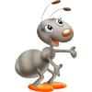
Загадки
- Побежали по дорожке
Чьи - то маленькие ножки!
А на ножках , посмотри,-
Груза больше раза в три!
И почти не вижу я
Под поклажей...(Муравья)

- Побежали по дорожке
Чьи - то маленькие ножки!
А на ножках , посмотри,-
Груза больше раза в три!
И почти не вижу я
Под поклажей ... . (Муравья)
Стихотворение
- Долго дом из хворостинок
Собирают для семьи,
Не жалея ног и спинок,
Непоседы - муравьи.

Про пчелу
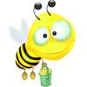

Загадки
- Насекомое - в почёте,
Целый день она в полёте,
Опыляет все цветы,
Чтоб медку отведал ты.
(Пчела)

- Деловита, домовита,
Голос вовсе не сердитый,
Прожужжала мимо нас:
- Дорог летом каждый час! –
Не до разговора
Во время медосбора…
(Пчела)
Стихотворение
- Вокруг цветка жужжанье
У пчёлки расписанье:
Весь день нектар качает,
А ночью отдыхает.

Про муху


Загадки
- Где летит – там жужжит,
Над едою кружит.
Паучок ёё заметил,
Заманил злодейку в сети.
Уловило звук тот ухо.
А жужжала… Верно! (Муха)

- Всем она надоедает
И по комнатам летает,
Пристаёт и вновь резвится,
Ей спокойно не сидится.
Всё летает и жужжит,
На стекле окна сидит,
Позолоченное брюхо,
Догадались? Это-...(Муха.)
Стихотворение
- То на локоть примостится,
Сгонишь - на плечо садится.
Хоботком своим щекочет,
Улетать совсем не хочет.

Про комара
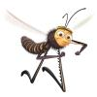

Загадки
- Я минутку улучу
Да и в комнату влечу.
Буду я зудеть, резвиться
И на нос тебе садиться.
Надоедливый - кошмар
Этот маленький ... (Комар.)

- Зазвенел в ушах звоночек,
Тонкий - тонкий голосочек!
А настойчивый какой!
И звенит он над рекой,
И в лесу, и в доме.
Спрячусь я в соломе!
Но наносит свой удар
Неожиданно... (Комар)
Стихотворение
- Что за маленькие злюки
Искусали наши руки,
Покусали наши лица,
Так, что нам теперь не спится?
И, жужжа, над нами вьются,
В наши руки не даются!
Злые, словно крокодилы,
Львы, гиены и мандрилы!
Летуны ночной поры,
А зовут их комары!

Про паука
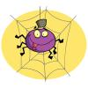

Загадки
- Ткач умелый, альпинист,
А ещё эквилибрист,
Мух назойливых ловец,
Сеть готовит им хитрец. (Паук)

- Восемь ног, как восемь рук,
Вышивают шёлком круг.
Мастер знает в этом толк.
Покупайте, мухи, шёлк! (Паук)
Стихотворение
- Восемь лапок, восемь глаз -
из угла гляжу на вас.
Для жужжащих на лету
сеть надежную плету.
Паутина легче пуха,
но крепка - спасенья нет.
Попадись комар иль муха -
угодите на обед.

Про гусеницу


Загадки
- С неких пор у нас живёт
В огороде тихоход.
Удивительной раскраски,
У него есть рот и глазки.
Если очень повезёт,
Скоро бабочкой вспорхнёт!(гусеница)

- Что за странная картинка?
Вот пушистая травинка
Плавно по листку ползет.
Все жует, жует, жует.
Не жучок, не птица.
( Гусеница)
Стихотворение
- По листочку всё ползёт
И края его грызёт.
А когда чуть подрастёт,
В кокон тело завернёт.
А ещё через мгновение,
Людям всем на удивление,
Выбравшись из заточения,
Бабочкой она вспорхнёт.

Про стрекозу

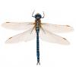

Загадки
- Этот малый вертолёт,
Отправляется в полёт,
Зависает, не летит,
Крылышками шевелит.
Как стекло, они прозрачны,
С виду, кажутся, невзрачны,
Вот такая егоза,
Эта наша,-...(Стрекоза)
- Крылышек две пары.
Круглые глаза
Как большие фары!
Это… (Стрекоза)
Стихотворение
Что за чудо - стрекоза!
Только крылья и глаза!
В воздухе трепещет
И на солнце блещет.

Про кузнечика



Загадки
- На лугах и на опушке,
Средь травы зеленой,
Маскируется искусно
Длинноус веселый!
Стрекотание его,
Часто режет уши,
Никому не верит он -
Хочешь, нет? А слушай!
Ноги - длинные по плечи,
Ну! Узнали? Он... ( Кузнечик. )
- Кто стрекочет там в траве,
Усики на голове?
Зелёная спинка,
Ножки как пружинка.
Если прыгнет, полетит
Через всё, что хочет.
И опять в траве сидит
Как всегда стрекочет.
(Кузнечик)
Стихотворение
- Стрекочет кузнечик
На летнем лугу.
Его я в траве
Разглядеть не могу.
Он тоже зеленый,
Попробуй поймать.
В огромных прыжках
Он умеет летать.
Был только что рядом,
Теперь далеко.
В зеленой траве
Разглядеть нелегко.

Про шмеля
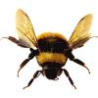

Загадки
- От цветка на цветок
Я, жужжа, перелетаю
Выпиваю сладкий сок
Словно солнышко сияю,
Не - пчела, как карамель,-
Полосатый, толстый (шмель)!

- Толстячок летит мохнатый
В шубке бархатной, богатой.
От цветочка до цветка
Пачкает в пыльцу бока.
Радует теплом апрель
И жужжит довольно…(Шмель).
Стихотворение
- С первым солнцем шмель проснулся,
Встpепенулся, отряхнулся...
Лепестков открытие
Для шмелей событие!

Про осу
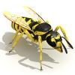

Загадки
- Пролетела мимо уха
Вроде муха, но не муха
Эта муха не жужжала
У нее, ребята, жало
Коль ужалит, будет «ай»
Кто же это отгадай!
- Муха с жалом? – Чудеса!
Знают все это – (Оса)!
- Полосата как пчела,
С тонкой талией она.
Мёда в соты не таскает,
Но цветочки опыляет.
В домик к ним не суй свой нос
Больно жалит жало... (Ос)!
Стихотворение
- Мы - маленькие осы.
В тельняшках, как матросы,
Летаем над цветами -
Вы все знакомы с нами.
Всегда на наших ножках
Пушистые сапожки.
Нам жарко в них немножко.
Пришлите босоножки!

Рассказы о насекомых.

Бабочка
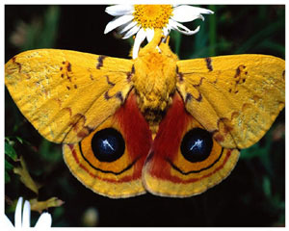
На луговых просторах разнотравья, в степи и на полях в период цветения различных растений всегда можно увидеть множество бабочек. Они ласкают взор человека, являясь украшением природы.
Известно 140 000 видов этих прекрасных созданий. Как по цвету, так и по величине бабочки бывают очень разнообразны. Размах крыльев бабочки птицекрыл королевы Александры составляет 28 см, а размах крыльев африканской бабочки "синий карлик" - всего 1,4 см. Их крылья покрыты микроскопическими разноцветными чешуйками, похожими на блестящую пыль, которые помогают бабочкам летать.
Эти насекомые питаются сладким нектаром цветов и тем самым способствуют опылению растений.
Божья коровка
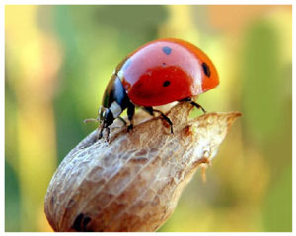
Мы знаем божью коровку как маленького красного жучка с чёрными точками. На самом деле это насекомое имеет очень разнообразную окраску.
На первый взгляд эти жучки кажутся мирными, но большинство из них активные и прожорливые хищники. Они уничтожают массу различных вредителей сада и поля - тлей, червецов, щитовок, мелких личинок и куколок. За день этот хищник истребляет от 50 до 270 тлей, чем приносит огромную пользу хозяйству человека. Сама же божья коровка несъедобна для большинства птиц и животных.
Гусеница
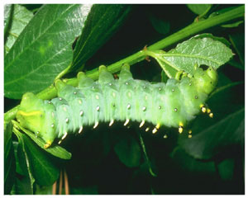
Гусеница - это личинка бабочки, которая вылупляется из яйца. У неё, в отличие от своей родительницы, очень непривлекательная внешность.
Гусеницы имеют мягкое вытянутое тело. Крыльев у них нет. Многие имеют яркую окраску и красивое опушение или выросты. Большинство видов имеют шелкоотделительные железы, с помощью которых они создают кокон. Питаются в основном растительной пищей.
Гусеница - это злостный вредитель. У неё много врагов. Она является особым лакомством для птиц, но с помощью различных уловок им удается спасаться от гибели. Некоторые гусеницы похожи на птичий помет, другие - ветки и сучки, а третьи маскируются под цвет листьев. Гусеница раковидного мотылька способна даже обрызгать врага кислотой.
Достигнув определённого возраста, гусеницы окукливаются и скоро превращаются в прекрасное создание - бабочку.

Жук
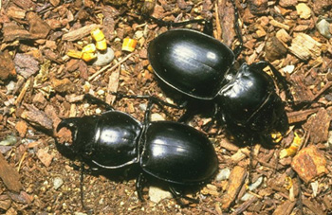
Жуки - самый обширный отряд насекомых. Небольшое тело жука разделяется на три части - голову, туловище и члены. На голове два усика или щупальца; ими жук ощупывает предметы, к которым прикасается. Каждая ножка состоит из пяти члеников. Сверху, на спине у жука два жёстких крыла, а под ними находятся два других - тонких, нежных и больших. При полёте жук производит своими крыльями знакомое нам жужжание, хотя голоса он не имеет.
Жук-носорог
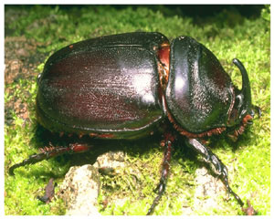
Жук-носорог принадлежит к семейству пластинчатоусых.
От других жуков он отличается формой и размером. Голова и переднеспинка самцов имеет длинные, нередко ветвистые рога.
Среднеевропейский жук-носорог живет в лесах и садах в кучах растительного перегноя, в опилках или в дубильной коре.
Самые красивые жуки -носороги водятся на Целебесе, а самые крупные - на Яве и Суматре.
Кузнечик
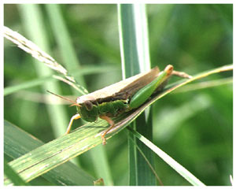
Скрываясь среди густой травы, это насекомое даёт о себе знать своеобразным звуком. У кузнечика на крыльях есть особая жилка, которой он водит, как смычком, по перепонке в виде округлого зеркальца и издаёт стрекочущие звуки. Окраска кузнечика хорошо гармонирует с фоном травы, что сразу и не обнаружишь его. Насекомое отлично прыгает, дополняя передвижение полётом при помощи крыльев. Питаются кузнечики исключительно животной пищей.

Листовидка
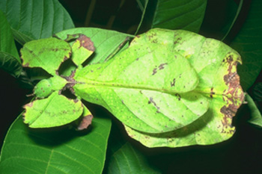
Листовидка по своей окраске и форме очень похожа на зеленый лист растения. Так как это удивительное тропическое насекомое трудно разыскать среди густой растительности, оно относится к отряду привиденьевых. Листовидка идеально приспособлена к окружающей среде. Кроме того она отличаются очень малой подвижностью и способна целые часы сидеть неподвижно. Питается она исключительно растительной пищей.
Муравей
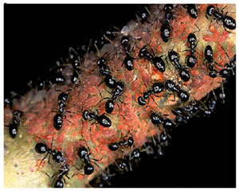
Муравьи знакомы каждому человеку. Они распространены повсеместно, кроме Антарктиды и Крайнего Севера. Известно около 10 тыс. видов этих насекомых.
Размеры тела их бывают от 8 до 30 мм. Окраска от светло-жёлтой до чёрной. У большинства видов развиты ядовитые железы, выделяющие муравьиную кислоту.
Их сообщества устроены сложнее, чем у пчёл, семьи насчитывают до 1 млн. особей в муравейнике. У них есть и свои пастбища. Они выводят тлей и доят их. Питаются эти насекомые беспозвоночными животными, нектаром цветов, грибами, семенами растений и выделением тлей.
Муха
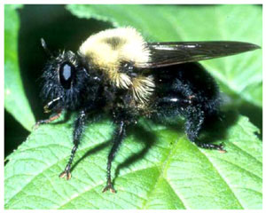
Комнатные мухи нам всем хорошо знакомы: они надоедают нам всё лето и только зимою оставляют нас в покое.
Мы знаем, сколько у мухи крыльев, но не знаем, как замечательны её глаза. Её глаза состоят из множества крошечных глазок, которые смотрят во все стороны. Изо рта у мухи высовывается хоботок, которым она всасывает жидкость. Тело мухи усеяно бесчисленными волосками.
Потомство у неё велико: из одной мухи в год может разродиться несколько миллионов мух. Беда была бы человеку от этих насекомых, если бы зимние холода не убивали личинки и куколки, если бы птицы не ловили бы их в воздухе, а пауки не ловили бы их в свои сети.
Оса
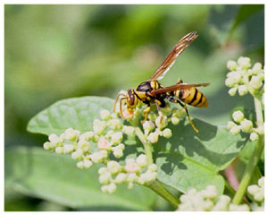
Оса относится к отряду перепончатокрылые, распространена почти повсеместно, за исключением Антарктиды.
У этого насекомого полосатое брюшко и пара прозрачных крыльев.
Оса - хищное насекомое. Она выкармливает своих личинок белковой пищей - мухами, пчёлами, пресмыкающимися и млекопитающими. Сама же питается нектаром цветов и спелыми сочными плодами. Нередко нам приходится отгонять этих навязчивых насекомых от варенья, компотов, фруктов, а также дынь, арбузов и ягод.
Пчела
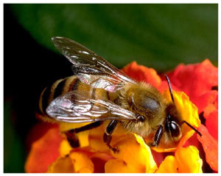
Пчела - это “великая труженица”. Часто её можно увидеть на лугах и в садах.
Она живёт в семье. Пчелиная семья включает до 80 тыс. пчёл, основную часть которой составляют рабочие пчёлы. В семье обязательно есть одна самка матка, способная откладывать яйца, и несколько сотен самцов - трутней. Рабочие пчёлы строят из воска соты, в которых содержат личинок.
Весной, летом и осенью пчёлы усиленно запасают мёд. Мёд, прополис, пчелиный яд и другие продукты пчелиной семьи имеют большое значение в жизни человека.

Сверчок
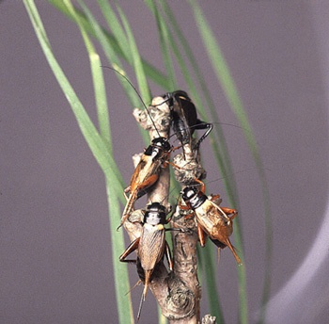
Сверчок - это обитатель Южной и Средней Европы, Северной Африки и Западной Азии.
Держится, как правило, вблизи человеческого жилья, а в более холодных странах живет только в домах, где есть постоянное отопление.
Это ночное насекомое питается растительными и животными остатками. Приятно услышать его удивительное "пение" среди зимних морозов, и сразу становится теплее на душе.

Стрекоза
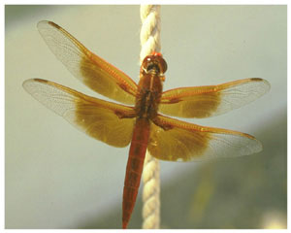
У самого берега заросшего водоёма, среди тростника, камышей и хвощей быстро снуют в погоне за более мелкими насекомыми стрекозы.
Эти существа имеют вытянутое тело, голову с большими сложными глазами, каждый из которых состоит из более чем 30000 отдельных линз, и две пары прозрачных, вытянутых крыльев. Стрекозы - дневные хищные насекомые. Известно более 3 тыс. видов.
Свои личинки стрекозы откладывают в воду. Личинки этих насекомых - страшные подводные хищники, нападающие даже на маленьких рыбок. Через 1-3 года личинки превратятся во взрослых стрекоз, способных жить на суше.
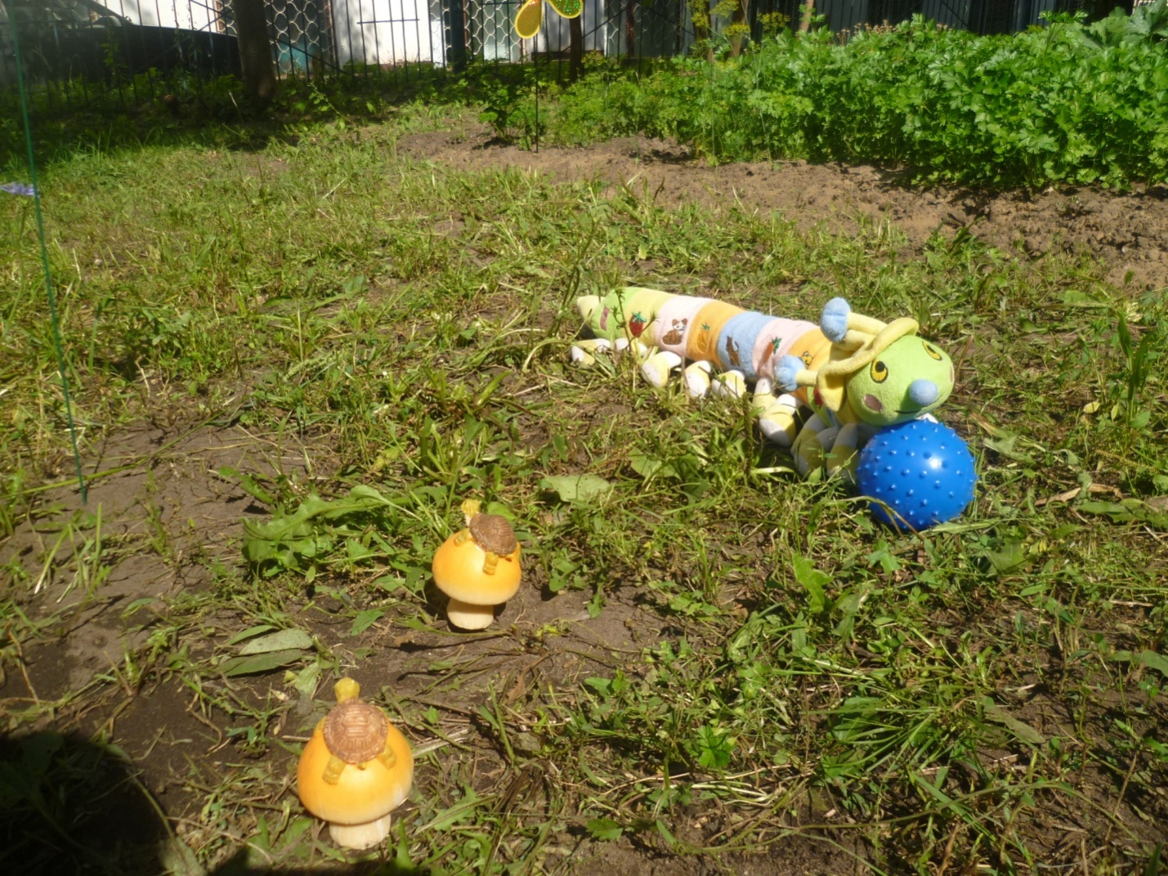
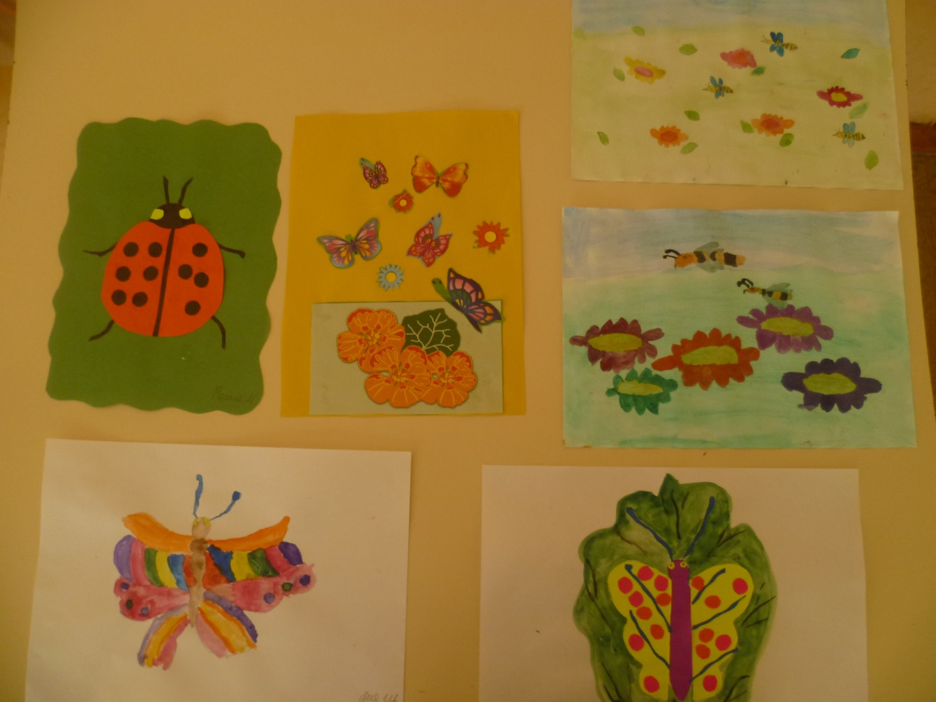
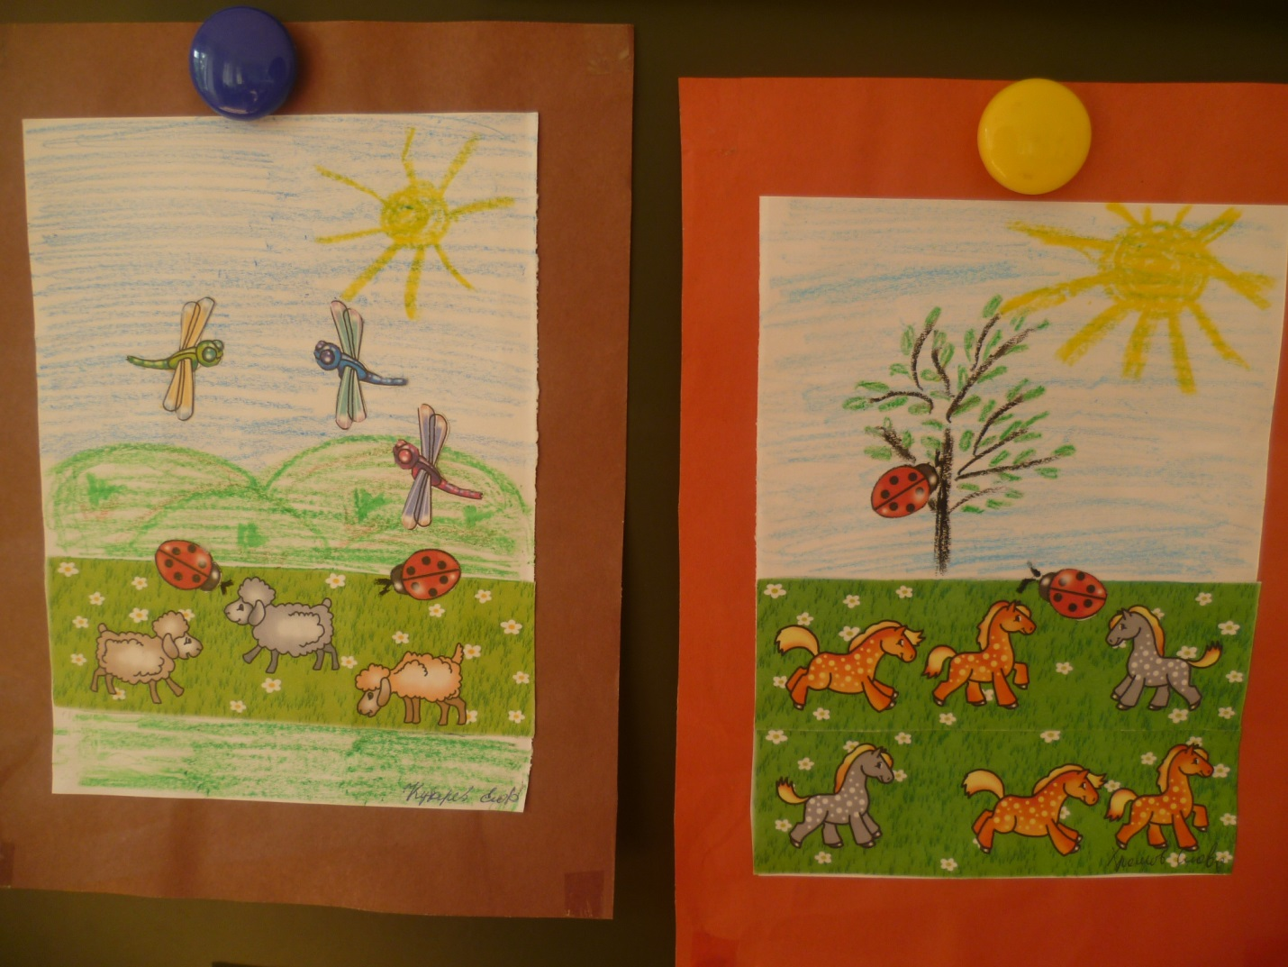
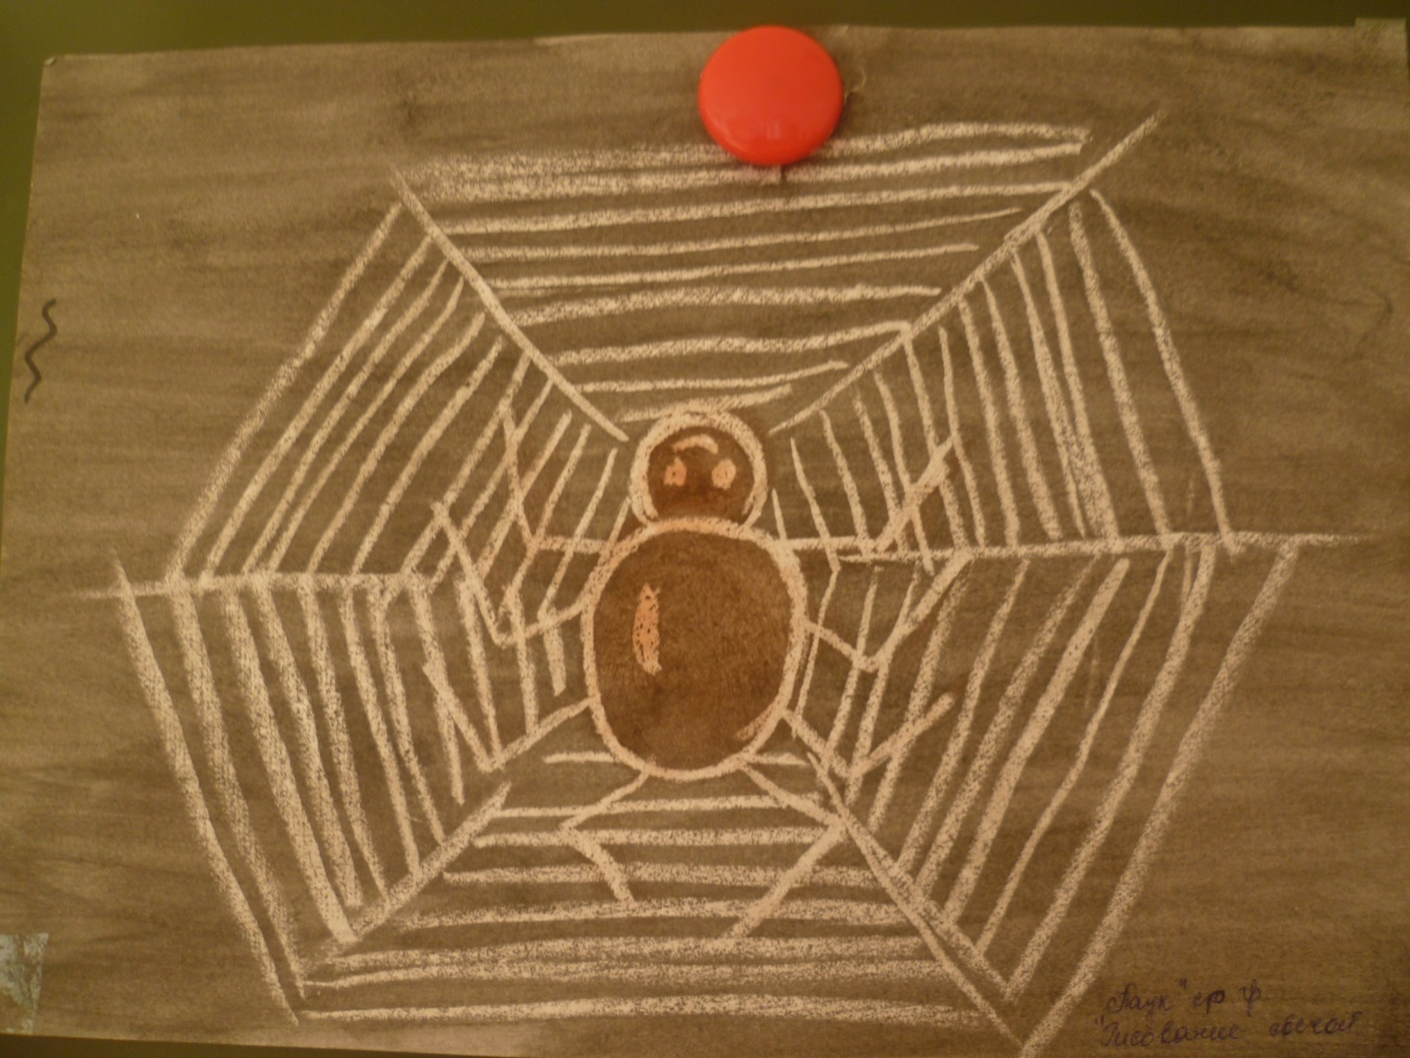
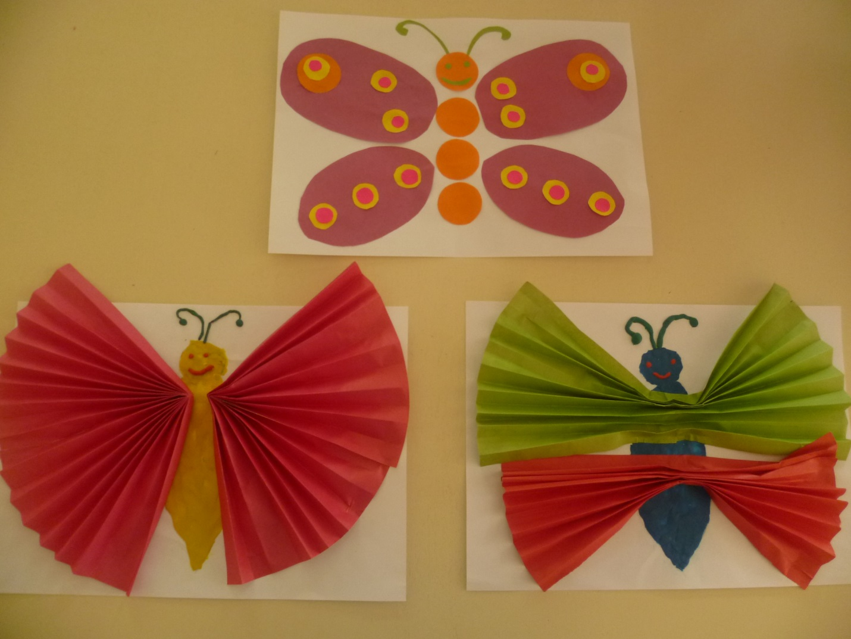
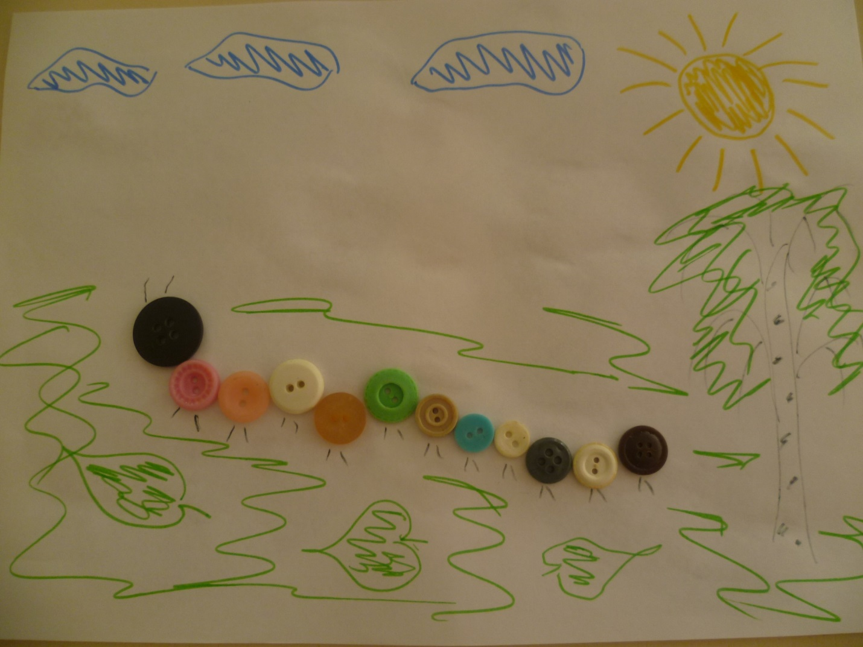

Муниципальное бюджетное дошкольное образовательное учреждение
«Детский сад №35 «Колобок» г. Чебоксары Чувашской Республики

Тематическая прогулка «Загадочный мир насекомых. Наблюдение за бабочками»



«Загадочный мир насекомых»
Наблюдение за бабочками старший дошкольный возраст.
Цель проекта: познакомить с наиболее встречающимися насекомыми, их образом жизни, условиями для жизни.
Задачи:
1. Развивать познавательный интерес к миру насекомых, поощрять любознательность и поисковую деятельность о жизни насекомых, их строении, способах передвижения.
2. Развивать творческие способности в продуктивных видах деятельности.
3. Воспитывать бережное, экологически грамотное отношение к природе.
Ход прогулки
Этапы наблюдения . Содержание прогулки . Примечание.
1. Вступительное слово -Ребята, послушайте загадку и попытайтесь отгадать ее.
-Отгадав ее, вы догадаетесь, о ком мы сегодня на прогулке будем говорить, и если нам повезет, то пронаблюдаем.
Загадка:
Спал цветок и вдруг проснулся –
Больше спать не захотел.
Шевельнулся, встрепенулся,
Взвился вверх и улетел.
Ответ: Бабочка
-Правильно!
Создать положительный настрой для прогулки,
Чтение воспитателем загадки.
2. Наблюдение за бабочками -Как вы узнаете, что это насекомое и есть бабочка? (у нее есть пара крыльев)
-Опишите бабочку. Какая она? (Красивая, нежная, воздушная, изящная, лучезарные, игривые)
-Как появляются бабочки? (Сначала появляется яйцо, потом гусеница - куколка-бабочка.)
-Где и когда вы видели бабочек? (в лесу, в поле, на огороде)
-Ребята, давайте с вами посетим « наш веселый огород», и посмотрим, вдруг нам повезет увидеть бабочку- капустницу или другую.
-Какого цвета у этой бабочки крылья? (Белого)
-Почему капустницу, так называют? (гусеница капустницы питается листьями капусты)
Самостоятельное наблюдение детей за бабочками.
-Как она порхает? (красиво, легко, воздушно)
-Как садиться бабочка на цветок? (мягко, бесшумно)
-Как складывает свои крылышки? (вместе)
-Почему бабочки исчезают?
-Какие вы внимательные и наблюдательные!
-Давайте с вами поиграем.
Беседа о бабочках
Экскурсия на огород, наблюдение детей за бабочкой
Уход на площадку
3. Дидактическая игра «Звукоподражание»- воспитатель называет насекомое, дети произносят звукоподражание. (Жук, комар, пчела, оса)
Цель: закрепить произношение отдельных звуков.
«Угадай по описанию» - воспитатель описывает насекомое, дети угадывают.
Цель: научить составлять описательный рассказ, развивать внимание, связную речь, находить сходства и различия.
4. Труд детей Коллективная работа на огороде по уборке мусора.
Цель: формировать навыки коллективного труда.
5. Подвижные игры
6. Чтение художественной литературы -Давайте сейчас мы с вами присядем на веранде , и послушаем сказку.
-А про кого она вы сейчас узнаете.
«Сказка про бабочку»
Жила была на свете одна маленькая бабочка. Звали ее капустница, потому что крылышки у нее были белые, почти прозрачные, похожие на молодые капустные листочки. Занималась она тем, что перелетала с одного цветочка на другой и собирала пыльцу. Светило солнышко, пели птички, стрекотали кузнечики, и все вокруг было ярким и прекрасным. Но вот на небе появились тучки, и начался ливень. Бабочка попыталась спрятаться от дождя, но ее крылышки очень быстро намокли, стали тяжелыми, и бабочка упала на землю и осталась лежать в луже. Как ни пыталась она оторвать крылышки от земли, чтобы долететь до спасительного листочка, под которым можно было бы укрыться от дождя, ничего не получалось. Тут она увидела невдалеке жука.
- Помоги мне, пожалуйста. Мои крылышки совсем промокли, и я не могу оторвать их от земли.
Жук попытался приподнять бабочку, но у него тоже ничего не получилось.
- Придется еще кого-нибудь позвать на помощь. Одному мне не справиться, - сказал жук и пополз искать помощника.
Он увидел гусеницу, ползущую по стебельку цветка вверх под листик.
- Пойдем со мной, надо помочь бабочке, - крикнул жук.
- Сейчас, только развернусь, - ответила гусеница.
Она медленно развернулась, сползла вниз, и они вдвоем поспешили обратно к бабочке. Им удалось немного приподнять ее, но сил все-таки не хватило.
- Чем это вы тут занимаетесь? - Раздался вдруг чей-то голос. Жук с гусеницей обернулись и увидели муравьишку.
- Пытаемся вытащить бабочку из лужи, - ответили они.
- Давайте я вам помогу. Раз, два, взяли, - командовал муравей, подпихивая под брюшко бабочки широкую палку. Им удалось приподнять бабочку.
- Еще немного, - кричал муравей. Все поднажали и вытащили бабочку из лужи, помогли расправить ей крылышки.
- Спасибо, вам, большое. Помогли вы мне. Без вас я бы не смогла выбраться, совсем замерзла и заболела бы, - сказала бабочка. Затем она просушила на ветру свои крылышки, помахала ими на прощание жуку, гусенице и муравьишке и улетела опять на цветочек.
-О ком эта сказка? (о бабочке)
-Что случилось с бабочкой? (бабочка попала в беду, у нее намокли крылышки, и она не могла улететь из лужи)
-Кто пытался вытащить ее из лужи? (жук, гусеница и муравей)
- Почему у жука не получилось вытащить бабочку? (он один, и сил ему не хватило)
-Почему получилось вытащить у жука, гусеницы и муравья бабочку? (они действовали вместе, помогая друг другу, ведь в 3 они намного сильнее, чем по одному)
-Правильно, ребята! И в нашей жизни точно так же. Когда мы вместе и помогаем друг другу, мы намного сильнее? Прогулка вокруг детского сада, наблюдение за насекомыми.
Немного отдохнув, я предлагаю желающим нарисовать или сделать из предложенного материала бабочку, а вечером мы с вами сделаем выставку для ваших родителей.
Чтение художественной литературы:
- К.Чуковского «Муха-цокотуха», «Тараканище».
- В. Татарников «Зажжужала тут оса».
- П. Синявский «Страшная история».
- Ян Бжехва «Муравей», «Комар».
- Н. Нищева «На ромашке – две букашки».
- В. Митько «Я кузнечика ловил».
- Кабардинская сказка «Крестьянин и Муравей».
- В. Бианки «Приключения муравьишки».
- К. Ушинский «Капустница», «Пчелки на разведке».
- В. Песков «Лечебница под сосной».
- В. Зотов из книги «Лесная мозаика» («Божья коровка», «Кузнечик», «Майский жук»).
- В. Степанова «Стрекоза».
- Басня И. Крылова «Стрекоза и муравей».
- Г. Х. Андерсен «Дюймовочка».
- Г. Скребицкий «Счастливый жучок».

Список литературы:
1. Скоролупова О.А. Занятия с детьми старшего дошкольного возраста по теме: «Весна. Насекомые. Перелетные птицы». М.: «Издательство Скрипторий 2003», 2009.
2. Волчкова В.Н., Степанова Н.В. Конспекты занятий в старшей группе детского сада. Экология. Воронеж: ТЦ «Учитель», 2004.
3. Потапова Л. М. детям о природе. Экология в играх детей 5-10 лет. Ярославль: Академия развития: Академия К: Академия Холдинг, 2000.
4. Горькова Л.Г., Кочергина А.В., Обухова Л.А. Сценарии занятий по экологическому воспитанию. М.: ВАКО, 2008.
5. Николаева С.Н. Воспитание экологической культуры в дошкольном детстве. М.: Новая школа, 1995.
6. Танасийчук В. Энтомология в картинках. М.: Издательство «Детская литература», 1980.
7. Коломина Н.В. Воспитание основ экологической культуры в детском саду. М.: ТЦ «Сфера», 2003.
8. Лучич М.В. Детям о природе.М.; «Просвещение»,1989.
9. Зотова Е.И. Знакомим дошкольников с миром животных. М.; «Просвещение»,1988.
10. Травина И.В. Насекомые.М.; «РОСМЭН»,2013.
11. Гальперштейн Л.Я.Наша земля. М.; «РОСМЭН»,2001. «Организация деятельности детей на прогулке» (Т. Г. Кобзева, Г. С. Александрова, И. А. Холодова) ;
12. «Игры для детей 4-7 лет. Развитие речи и воображения» (Е. А. Алябьева);
13. «Чудо-книга» универсальная энциклопедия для детей. (Н. Николаева);
14. «Экологическое воспитание» (Л. Г. Горькова, А. В. Кочергина).
15. Система экологического воспитания в ДОУ (О. Ф. Горбатенко).
16. www/ nsportal.ru

